检 测 报 告
报告编号：GSHH(HJ)-2019041

样品名称： 地 表 水
委托单位： 庆阳市生态环境局合水分局
检测类别： 委托检测

甘肃海慧安全科技有限公司
说 明
- 报告左上角无CMA标志印章、骑缝章无效。
- 报告无“检验检测专用章”和公司钢印无效。
- 报告不得部分复制，完整复制报告未重新加盖“检验检测专用章”或公司钢印无效。
- 检测报告无编制人、审核人、批准人签字无效。
- 检测报告涂改无效，骑缝章不完整无效。
- 检测结果仅对来样负责。未经本公司同意，本报告不得用于任何广告宣传和成果鉴定。
- 对检测报告若有异议，应于收到报告之日起十五日内向本公司提出，逾期未提出的，视为认可检测结论。
- 微生物项目不进行复检。
受庆阳市生态环境局合水分局的委托，我公司对其境内地表水样品依据国家有关环境监测技术规范进行了检测（现场采样照片见附件），项目委托单编号为HJWT201903-017，并编制了如下检测报告：
- 检测依据
1、《地表水和污水监测技术规范》（HJ/T 91-2002）
2、《地表水环境质量标准》（GB 3838-2002）
二、检测内容
1、地表水
1.1检测项目
水温、pH、溶解氧、高锰酸盐指数、COD、BOD₅、氨氮、总氮、总磷、铜、锌、氟化物、砷、硒、汞、镉、六价铬、铅、氰化物、挥发酚、石油类、阴离子表面活性剂、硫化物、粪大肠菌群，共24项。
1.2检测点位
共设12个检测点位，分别为葫芦河入境断面、葫芦河出境断面、县川河蒿咀铺出境断面、县川河老城镇出境断面、县川河板桥出境断面、马莲河板桥入境断面、马莲河板桥出境断面、马莲河西华池镇出境断面、固城河固城出境断面、固城河吉岘出境断面、固城河肖咀出境断面、马莲河吉岘出境断面。
1.3检测时间和频率
采样时间为2019年03月13日，检测1天，每天1次。
1.4分析方法
分析方法详见下表。
分析方法一览表
序号 | 检测项目 | 分析方法 | 方法依据 | 检出限
1 | pH | 玻璃电极法 | GB 6920-86 | /
2 | 溶解氧 | 碘量法 | GB 7489-87 | /
3 | 水温 | 温度计测定法 | GB 13195-1991 | /
4 | 化学需氧量 | 重铬酸钾法 | HJ 828-2017 | 4mg/L
5 | 氨氮 | 纳氏试剂分光光度法 | HJ 535-2009 | 0.025mg/L
6 | 总磷 | 钼酸铵分光光度法 | GB 11893-1989 | 0.01mg/L
7 | 总氮 | 碱性过硫酸钾紫外分光光度法 | HJ 636-2012 | 0.05mg/L
8 | 挥发酚 | 4-氨基安替比林萃取分光光度法 | HJ 503-2009 | 0.0003mg/L
9 | 石油类 | 紫外分光光度法 | HJ 970-2018 | 0.01mg/L
10 | 氟化物 | 离子选择电极法 | GB 7484-1987 | 0.05mg/L
11 | 氰化物 | 异烟酸-吡唑啉酮分光光度法 | HJ 484-2009 | 0.004mg/L
12 | 六价铬 | 二苯碳酰二肼分光光度法 | GB 7467-87 | 0.004mg/L
13 | 镉 | 原子吸收分光光度法 | GB 7475-1987 | 0.001mg/L
14 | 铜 | 原子吸收分光光度法 | GB 7475-1987 | 0.001mg/L
15 | 锌 | 原子吸收分光光度法 | GB 7475-1987 | 0.05mg/L
16 | 铅 | 原子吸收分光光度法 | GB 7475-1987 | 0.01mg/L
17 | 汞 | 原子荧光法 | HJ 694-2014 | 0.00004mg/L
18 | 砷 | 原子荧光法 | HJ 694-2014 | 0.0003mg/L
19 | 硒 | 原子荧光法 | HJ 694-2014 | 0.0004mg/L
20 | 硫化物 | 亚甲基蓝分光光度法 | GB/T 16489-1996 | 0.005mg/L
21 | 阴离子表面活性剂 | 亚甲蓝分光度法 | GB/T 7494-1987 | 0.05mg/L
22 | 粪大肠菌群 | 多管发酵法 | HJ/T 347-2007 | /
23 | 五日生化需氧量 | 稀释接种法 | HJ 505-2009 | 0.5mg/L
24 | 高锰酸盐指数 | 高锰酸钾法 | GB 11892-1989 | 0.5mg/L
三、质量保证与质量控制
1、检测分析方法采用国家颁布的标准分析方法，所有检测仪器都经过计量部门
检定并在有效期内。
2、检测分析人员严格执行环境检测规范和计量法规，如实填写分析原始记录，检测数据严格实行三级审核制度，保证检测数据准确可靠。
3、分析项目加带国家质控密码样进行了准确度控制。检测质控结果详见下表。
综上所述，本次检测是在受控状态下进行的，数据可靠、有效。
检测质控结果一览表
序号 | 检测项目 | 测定值 | 置信范围 | 评价
1 | 氨氮 | 1.35mg/L | 1.30±0.06mg/L | 合格
2 | 六价铬 | 66.7μg/L | 65.0±3.1μg/L | 合格
3 | 硒 | 18.3μg/L | 19.7±2.2μg/L | 合格
4 | 砷 | 31.8μg/L | 35.5±4.8μg/L | 合格

四、检测结果
表1 地表水检测结果一览表
检测依据 | 《地表水和污水监测技术规范》（HJ/T 91-2002）
委托单位 | 庆阳市生态环境局合水分局 |  |  |  | 采样点位 | 葫芦河、县川河
样品形态 | 液 态 |  |  |  | 来样方式 | 采 样
采 样 人 | 惠 博 |  |  |  | 采样日期 | 2019.03.13
检测日期 | 2019.03.13 |  |  |  | 样品编号 | DBWT20190313-017-01-001  DBWT20190313-017-02-001  DBWT20190313-017-03-001
检测项目  检测结果 |  | 限值 | 1# 葫芦河  入境断面 | 超标倍数 | 2# 葫芦河出境断面 | 超标  倍数 | 3# 县川河蒿咀铺出境断面 | 超标  倍数
pH值 |  | 6-9 | 8.64 | / | 8.57 | / | 8.58 | /
水温（℃） |  | / | 4 | / | 4 | / | 4 | /
高锰酸盐指数（mg/L） |  | ≤6 | 1.7 | / | 1.6 | / | 2.3 | /
溶解氧(mg/L) |  | ≥5 | 6.9 | / | 7.3 | / | 7.2 | /
化学需氧量(mg/L) |  | ≤20 | 8 | / | 6 | / | 8 | /
五日生化需氧量(mg/L) |  | ≤4 | 3.7 | / | 2.8 | / | 3.5 | /
氨氮(mg/L) |  | ≤1.0 | 0.206 | / | 0.176 | / | 0.215 | /
总氮(mg/L) |  | / | 0.76 | / | 0.98 | / | 1.62 | /
总磷(mg/L) |  | ≤0.2 | 0.01 | / | 0.01L | / | 0.01 | /
挥发酚(mg/L) |  | ≤0.005 | 0.0008 | / | 0.0009 | / | 0.0004 | /
石油类(mg/L) |  | ≤0.05 | 0.01L | / | 0.01L | / | 0.01L | /
氟化物(mg/L) |  | ≤1.0 | 0.32 | / | 0.33 | / | 0.35 | /
氰化物(mg/L) |  | ≤0.2 | 0.004L | / | 0.004L | / | 0.004L | /
六价铬(mg/L) |  | ≤0.05 | 0.012 | / | 0.010 | / | 0.010 | /
镉(mg/L) |  | ≤0.005 | 0.001L | / | 0.001L | / | 0.001L | /
铜(mg/L) |  | ≤1.0 | 0.001L | / | 0.001L | / | 0.001L | /
锌(mg/L) |  | ≤1.0 | 0.05L | / | 0.05L | / | 0.05L | /
铅(mg/L) |  | ≤0.05 | 0.01L | / | 0.01L | / | 0.01L | /
汞(mg/L) |  | ≤0.0001 | 0.00004L | / | 0.00004L | / | 0.00004L | /
砷(mg/L) |  | ≤0.05 | 0.0015 | / | 0.0014 | / | 0.0016 | /
硒(mg/L) |  | ≤0.01 | 0.0004L | / | 0.0004L | / | 0.0004L | /
硫化物(mg/L) |  | ≤0.2 | 0.005L | / | 0.005L | / | 0.006 | /
阴离子表面活性剂(mg/L) |  | ≤0.2 | 0.07 | / | 0.10 | / | 0.15 | /
粪大肠菌群(个/L) |  | ≤10000 | 1100 | / | 2200 | / | 1700 | /
评价标准 |  | 《地表水环境质量标准》（GB 3838-2002）Ⅲ类
注：表中“检测结果”栏中带“L”的结果表示检测结果小于最低检出限。

表2 地表水检测结果一览表
检测依据 | 《地表水和污水监测技术规范》（HJ/T 91-2002）
委托单位 | 庆阳市生态环境局合水分局 |  |  | 采样点位 | 县川河
样品形态 | 液 态 |  |  | 来样方式 | 采 样
采 样 人 | 惠 博 |  |  | 采样日期 | 2019.03.13
检测日期 | 2019.03.13 |  |  | 样品编号 | DBWT20190313-017-04-001  DBWT20190313-017-05-001
检测项目  检测结果 |  | 限值 | 4# 县川河老城镇  出境断面 | 超标  倍数 | 5# 县川河板桥  出境断面 | 超标  倍数
pH值 |  | 6-9 | 8.59 | / | 8.57 | /
水温（℃） |  | / | 5 | / | 4 | /
高锰酸盐指数（mg/L） |  | ≤6 | 2.4 | / | 2.2 | /
溶解氧(mg/L) |  | ≥5 | 6.9 | / | 7.3 | /
化学需氧量(mg/L) |  | ≤20 | 8 | / | 10 | /
五日生化需氧量(mg/L) |  | ≤4 | 3.6 | / | 3.8 | /
氨氮(mg/L) |  | ≤1.0 | 0.118 | / | 0.093 | /
总氮(mg/L) |  | / | 1.71 | / | 0.72 | /
总磷(mg/L) |  | ≤0.2 | 0.02 | / | 0.03 | /
挥发酚(mg/L) |  | ≤0.005 | 0.0008 | / | 0.0009 | /
石油类(mg/L) |  | ≤0.05 | 0.01L | / | 0.01L | /
氟化物(mg/L) |  | ≤1.0 | 0.33 | / | 0.32 | /
氰化物(mg/L) |  | ≤0.2 | 0.004L | / | 0.004L | /
六价铬(mg/L) |  | ≤0.05 | 0.009 | / | 0.016 | /
镉(mg/L) |  | ≤0.005 | 0.001L | / | 0.001L | /
铜(mg/L) |  | ≤1.0 | 0.001L | / | 0.001L | /
锌(mg/L) |  | ≤1.0 | 0.05L | / | 0.05L | /
铅(mg/L) |  | ≤0.05 | 0.01L | / | 0.01L | /
汞(mg/L) |  | ≤0.0001 | 0.00004L | / | 0.00004L | /
砷(mg/L) |  | ≤0.05 | 0.0020 | / | 0.0027 | /
硒(mg/L) |  | ≤0.01 | 0.0004L | / | 0.0004L | /
硫化物(mg/L) |  | ≤0.2 | 0.005L | / | 0.005L | /
阴离子表面活性剂(mg/L) |  | ≤0.2 | 0.13 | / | 0.13 | /
粪大肠菌群(个/L) |  | ≤10000 | 1800 | / | 2200 | /
评价标准 |  | 《地表水环境质量标准》（GB 3838-2002）Ⅲ类
注：表中“检测结果”栏中带“L”的结果表示检测结果小于最低检出限。

表3 地表水检测结果一览表
检测依据 | 《地表水和污水监测技术规范》（HJ/T 91-2002）
委托单位 | 庆阳市生态环境局合水分局 |  |  |  | 采样点位 | 马莲河
样品形态 | 液 态 |  |  |  | 来样方式 | 采 样
采 样 人 | 惠 博 米秀桥 |  |  |  | 采样日期 | 2019.03.13
检测日期 | 2019.03.13 |  |  |  | 样品编号 | DBWT20190313-017-06-001  DBWT20190313-017-07-001  DBWT20190313-017-12-001
检测项目  检测结果 |  | 限值 | 6# 马莲河板桥入境断面 | 超标倍数 | 7# 马莲河板桥出境断面 | 超标  倍数 | 8# 马莲河西华池镇出境断面 | 超标  倍数
pH值 |  | 6-9 | 8.42 | / | 8.39 | / | 8.43 | /
水温（℃） |  | / | 4 | / | 4 | / | 4 | /
高锰酸盐指数（mg/L） |  | ≤10 | 2.3 | / | 2.3 | / | 2.7 | /
溶解氧(mg/L) |  | ≥3 | 6.4 | / | 6.7 | / | 6.7 | /
化学需氧量(mg/L) |  | ≤30 | 9 | / | 10 | / | 12 | /
五日生化需氧量(mg/L) |  | ≤6 | 3.7 | / | 3.6 | / | 3.9 | /
氨氮(mg/L) |  | ≤1.5 | 0.052 | / | 0.444 | / | 0.518 | /
总氮(mg/L) |  | / | 0.78 | / | 1.94 | / | 1.98 | /
总磷(mg/L) |  | ≤0.3 | 0.14 | / | 0.01L | / | 0.01L | /
挥发酚(mg/L) |  | ≤0.01 | 0.0004 | / | 0.0003L | / | 0.0006 | /
石油类(mg/L) |  | ≤0.5 | 0.01L | / | 0.01L | / | 0.01L | /
氟化物(mg/L) |  | ≤1.5 | 0.35 | / | 0.32 | / | 0.33 | /
氰化物(mg/L) |  | ≤0.2 | 0.004L | / | 0.004L | / | 0.004L | /
六价铬(mg/L) |  | ≤0.05 | 0.040 | / | 0.026 | / | 0.030 | /
镉(mg/L) |  | ≤0.005 | 0.001L | / | 0.001L | / | 0.001L | /
铜(mg/L) |  | ≤1.0 | 0.001L | / | 0.001L | / | 0.001L | /
锌(mg/L) |  | ≤2.0 | 0.05L | / | 0.05L | / | 0.05L | /
铅(mg/L) |  | ≤0.05 | 0.01L | / | 0.01L | / | 0.01L | /
汞(mg/L) |  | ≤0.001 | 0.00004L | / | 0.00004L | / | 0.00004L | /
砷(mg/L) |  | ≤0.1 | 0.0031 | / | 0.0028 | / | 0.0031 | /
硒(mg/L) |  | ≤0.02 | 0.0004L | / | 0.0004L | / | 0.0004L | /
硫化物(mg/L) |  | ≤0.5 | 0.005L | / | 0.005L | / | 0.008 | /
阴离子表面活性剂(mg/L) |  | ≤0.3 | 0.12 | / | 0.14 | / | 0.11 | /
粪大肠菌群(个/L) |  | ≤20000 | 2800 | / | 2200 | / | 1700 | /
评价标准 |  | 《地表水环境质量标准》（GB 3838-2002）Ⅳ类
注：表中“检测结果”栏中带“L”的结果表示检测结果小于最低检出限。
表4 地表水检测结果一览表
检测依据 | 《地表水和污水监测技术规范》（HJ/T 91-2002）
委托单位 | 庆阳市生态环境局合水分局 |  |  |  | 采样点位 | 固城河
样品形态 | 液 态 |  |  |  | 来样方式 | 采 样
采 样 人 | 米秀桥 |  |  |  | 采样日期 | 2019.03.13
检测日期 | 2019.03.13 |  |  |  | 样品编号 | DBWT20190313-017-13-001  DBWT20190313-017-14-001  DBWT20190313-017-15-001
检测项目  检测结果 |  | 限值 | 9# 固城河固城出境断面 | 超标  倍数 | 10# 固城河吉岘出境  断面 | 超标  倍数 | 11#固城河肖咀出境断面 | 超标  倍数
pH值 |  | 6-9 | 8.76 | / | 8.69 | / | 8.65 | /
水温（℃） |  | / | 4 | / | 4 | / | 4 | /
高锰酸盐指数（mg/L） |  | ≤6 | 2.0 | / | 1.8 | / | 2.8 | /
溶解氧(mg/L) |  | ≥5 | 7.6 | / | 7.6 | / | 7.6 | /
化学需氧量(mg/L) |  | ≤20 | 12 | / | 9 | / | 11 | /
五日生化需氧量(mg/L) |  | ≤4 | 3.7 | / | 3.6 | / | 2.9 | /
氨氮(mg/L) |  | ≤1.0 | 0.222 | / | 0.224 | / | 0.244 | /
总氮(mg/L) |  | / | 1.02 | / | 1.12 | / | 1.18 | /
总磷(mg/L) |  | ≤0.2 | 0.01 | / | 0.02 | / | 0.02 | /
挥发酚(mg/L) |  | ≤0.005 | 0.0009 | / | 0.0006 | / | 0.0006 | /
石油类(mg/L) |  | ≤0.05 | 0.01L | / | 0.01L | / | 0.01L | /
氟化物(mg/L) |  | ≤1.0 | 0.35 | / | 0.38 | / | 0.35 | /
氰化物(mg/L) |  | ≤0.2 | 0.004L | / | 0.004L | / | 0.004L | /
六价铬(mg/L) |  | ≤0.05 | 0.014 | / | 0.016 | / | 0.016 | /
镉(mg/L) |  | ≤0.005 | 0.001L | / | 0.001L | / | 0.001L | /
铜(mg/L) |  | ≤1.0 | 0.001L | / | 0.001L | / | 0.001L | /
锌(mg/L) |  | ≤1.0 | 0.05L | / | 0.05L | / | 0.05L | /
铅(mg/L) |  | ≤0.05 | 0.01L | / | 0.01L | / | 0.01L | /
汞(mg/L) |  | ≤0.0001 | 0.00004L | / | 0.00004L | / | 0.00004L | /
砷(mg/L) |  | ≤0.05 | 0.0013 | / | 0.0013 | / | 0.0013 | /
硒(mg/L) |  | ≤0.01 | 0.0004L | / | 0.0004L | / | 0.0004L | /
硫化物(mg/L) |  | ≤0.2 | 0.008 | / | 0.005L | / | 0.012 | /
阴离子表面活性剂(mg/L) |  | ≤0.2 | 0.09 | / | 0.15 | / | 0.16 | /
粪大肠菌群(个/L) |  | ≤10000 | 2400 | / | 2200 | / | 2800 | /
评价标准 |  | 《地表水环境质量标准》（GB 3838-2002）Ⅲ类
注：表中“检测结果”栏中带“L”的结果表示检测结果小于最低检出限。
表5 地表水检测结果一览表
检测依据 | 《地表水和污水监测技术规范》（HJ/T 91-2002）
委托单位 | 庆阳市生态环境局合水分局 |  |  | 采样点位 | 马莲河
样品形态 | 液 态 |  |  | 来样方式 | 采 样
采 样 人 | 米秀桥 |  |  | 采样日期 | 2019.03.13
检测日期 | 2019.03.13 |  |  | 样品编号 | DBWT20190313-017-16-001
检测项目  检测结果 |  | 限 值 | 12# 马莲河吉岘出境断面 |  |  | 超标倍数
pH值 |  | 6-9 | 8.47 |  |  | /
水温（℃） |  | / | 4 |  |  | /
高锰酸盐指数（mg/L） |  | ≤10 | 2.4 |  |  | /
溶解氧(mg/L) |  | ≥3 | 6.5 |  |  | /
化学需氧量(mg/L) |  | ≤30 | 9 |  |  | /
五日生化需氧量(mg/L) |  | ≤6 | 3.1 |  |  | /
氨氮(mg/L) |  | ≤1.5 | 0.176 |  |  | /
总氮(mg/L) |  | / | 1.02 |  |  | /
总磷(mg/L) |  | ≤0.3 | 0.14 |  |  | /
挥发酚(mg/L) |  | ≤0.01 | 0.0003L |  |  | /
石油类(mg/L) |  | ≤0.5 | 0.01L |  |  | /
氟化物(mg/L) |  | ≤1.5 | 0.33 |  |  | /
氰化物(mg/L) |  | ≤0.2 | 0.004L |  |  | /
六价铬(mg/L) |  | ≤0.05 | 0.040 |  |  | /
镉(mg/L) |  | ≤0.005 | 0.001L |  |  | /
铜(mg/L) |  | ≤1.0 | 0.001L |  |  | /
锌(mg/L) |  | ≤2.0 | 0.05L |  |  | /
铅(mg/L) |  | ≤0.05 | 0.01L |  |  | /
汞(mg/L) |  | ≤0.001 | 0.00004L |  |  | /
砷(mg/L) |  | ≤0.1 | 0.0034 |  |  | /
硒(mg/L) |  | ≤0.02 | 0.0004L |  |  | /
硫化物(mg/L) |  | ≤0.5 | 0.005L |  |  | /
阴离子表面活性剂(mg/L) |  | ≤0.3 | 0.17 |  |  | /
粪大肠菌群(个/L) |  | ≤20000 | 3500 |  |  | /
评价标准 |  | 《地表水环境质量标准》（GB 3838-2002）Ⅳ类
注：表中“检测结果”栏中带“L”的结果表示检测结果小于最低检出限。
编制： 审核： 批准：
日期： 日期： 日期：

附件
现场采样图
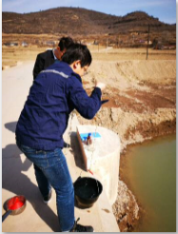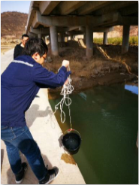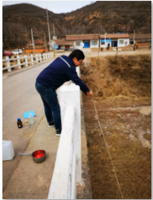
1# 葫芦河入境 2#葫芦河出境 3# 县川河蒿咀铺出境
E 108°28′39.73″ E 108°41′10.93″ E 108°10′8″
N 36°13′11.38″ N 36°07′05.48″ N 36°01′54″
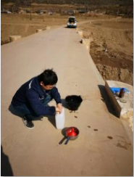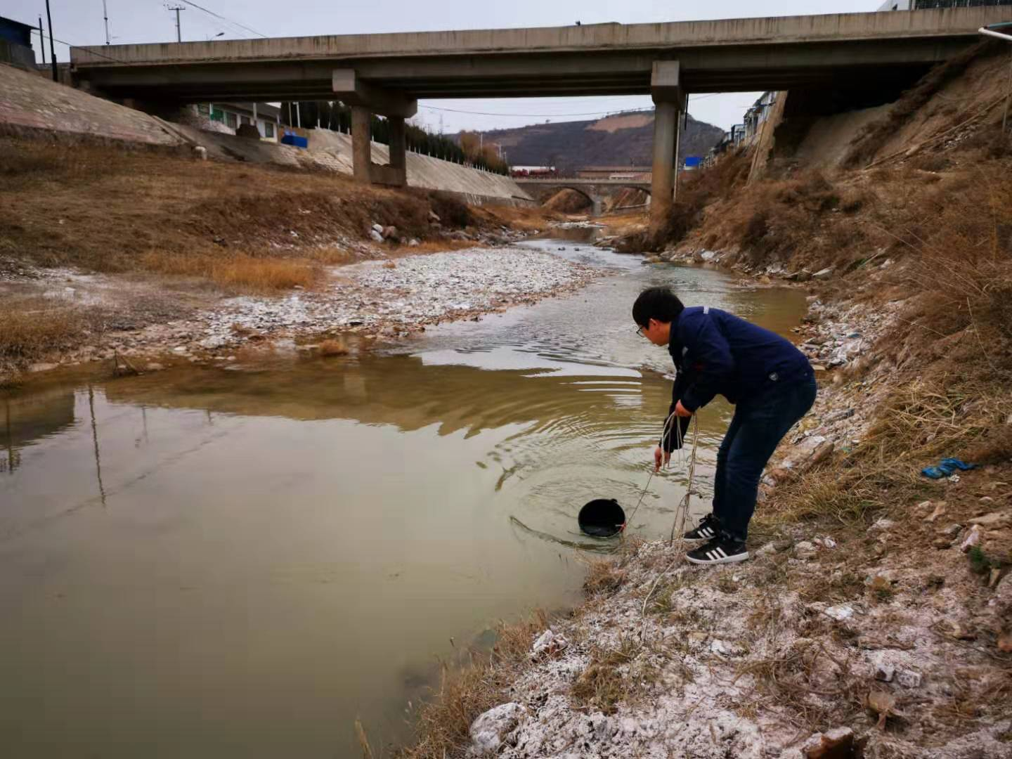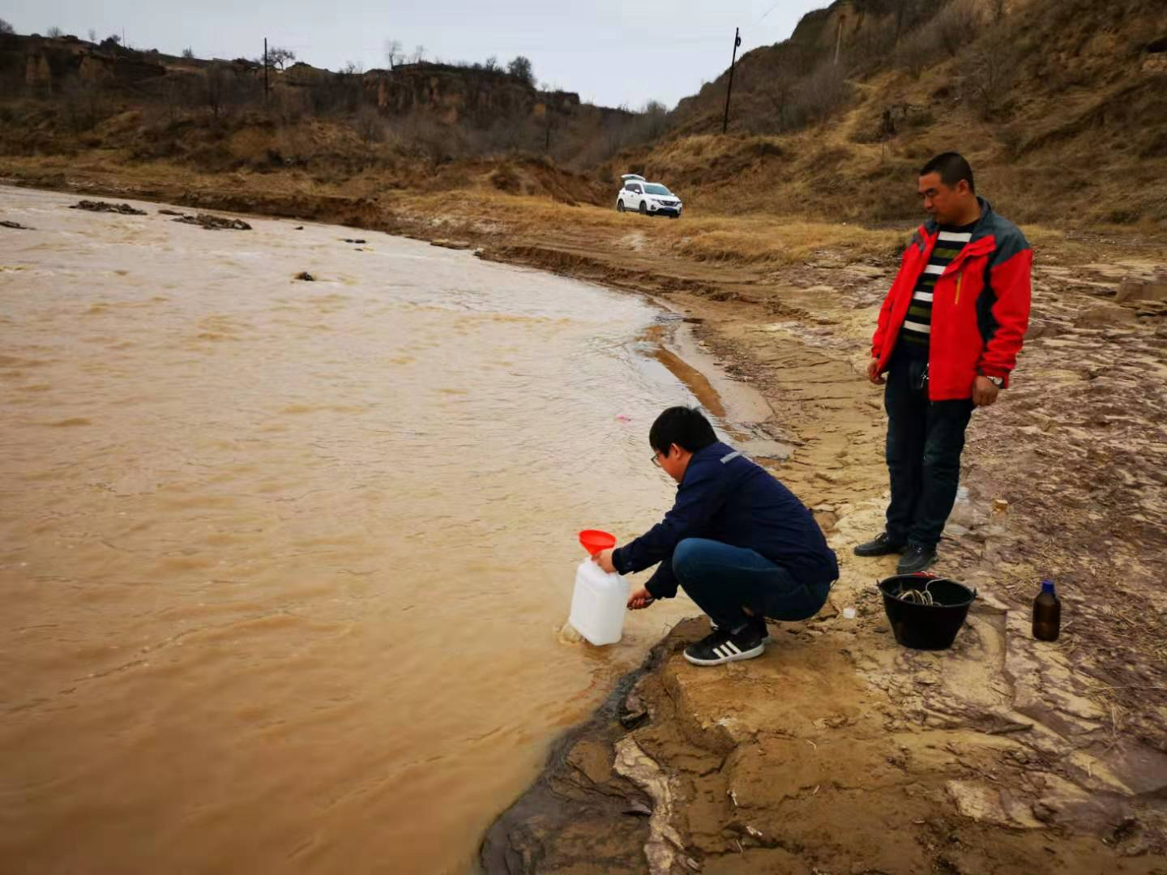
4# 县川河老城镇出境 5#县川河板桥出境 6#马莲河板桥入境
E 108°03′41″ E 107°57′55.57″ E 107°57′07.81″
N 35°7′4″ N 35°53′22.79″ N 35°55′21.81″

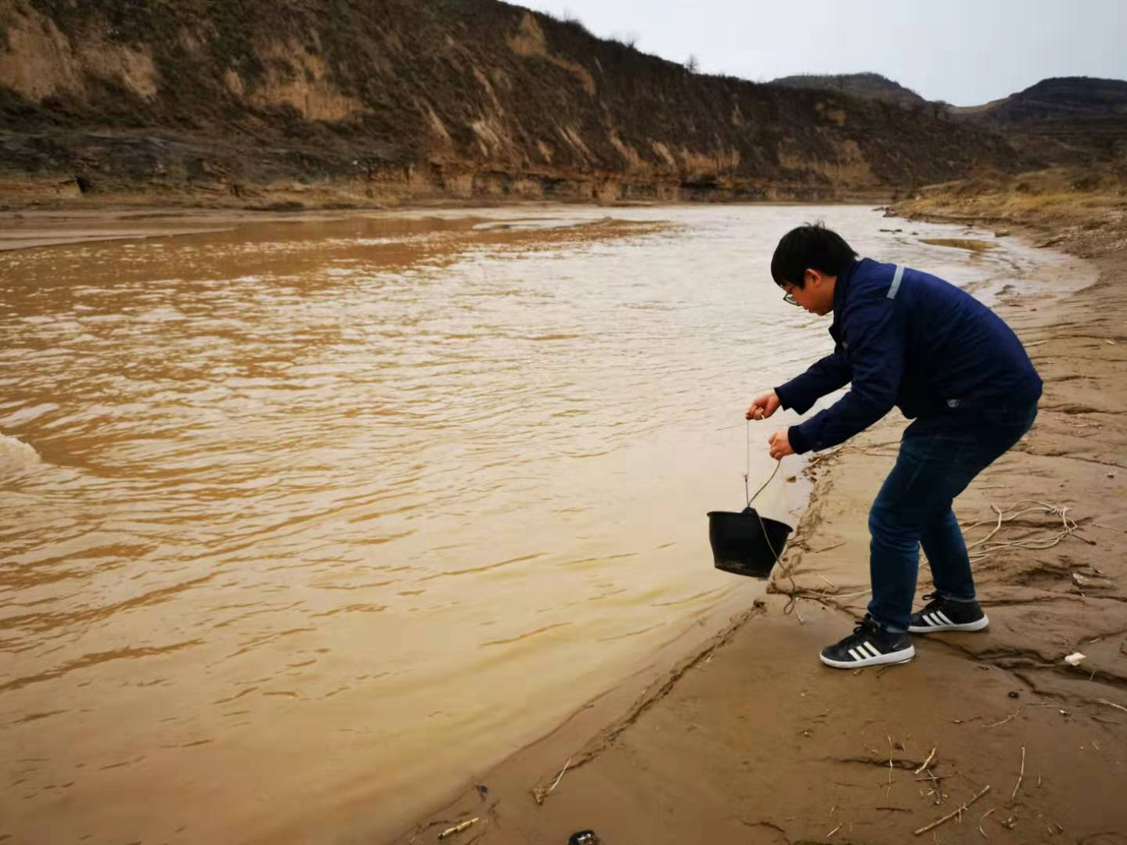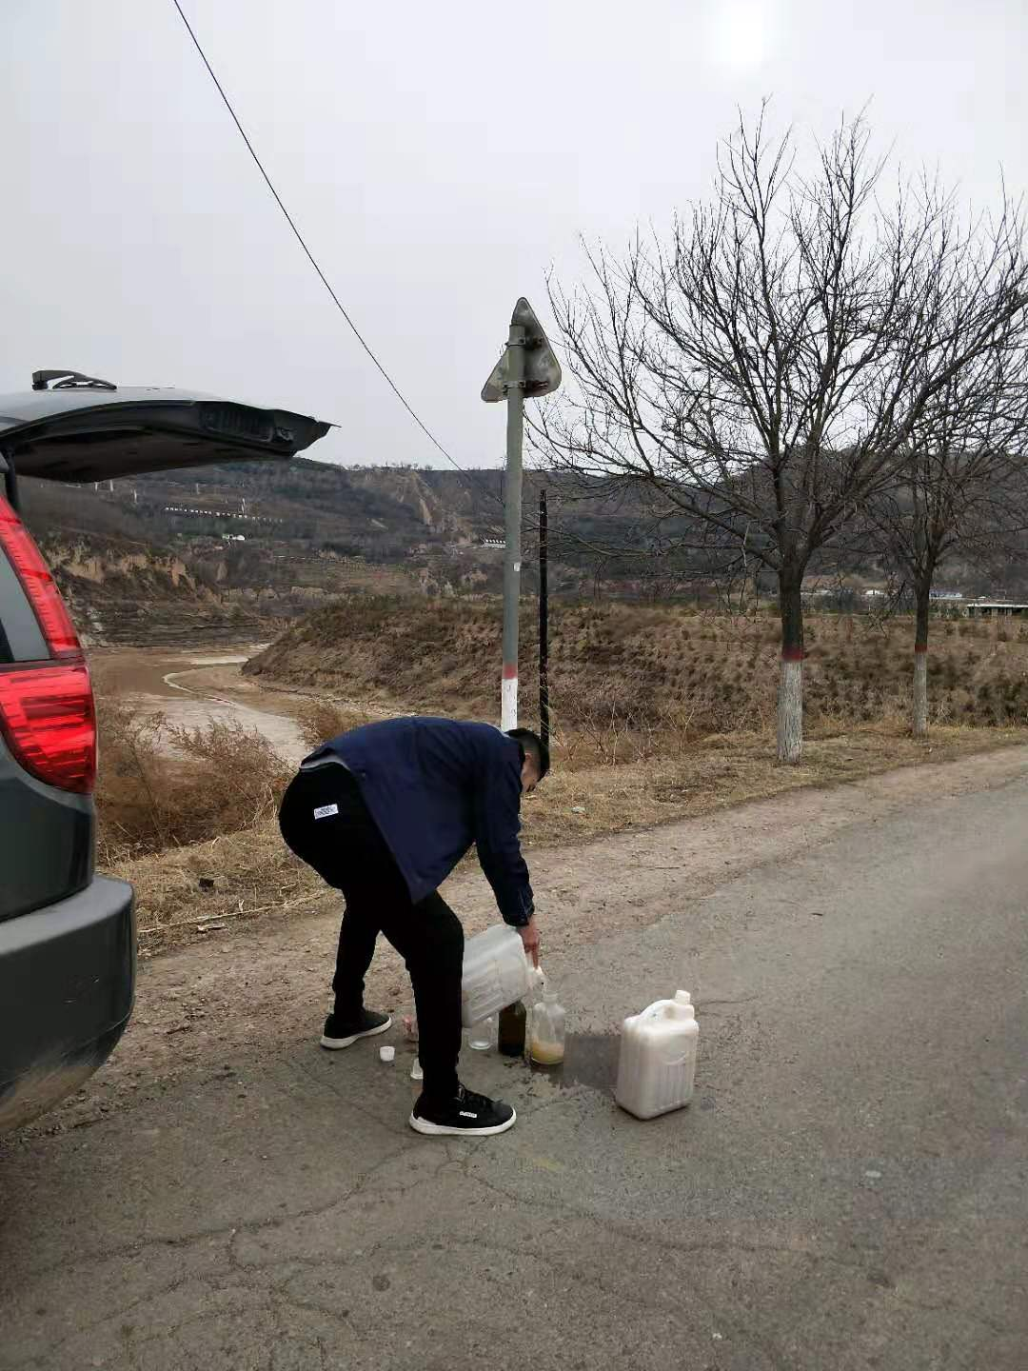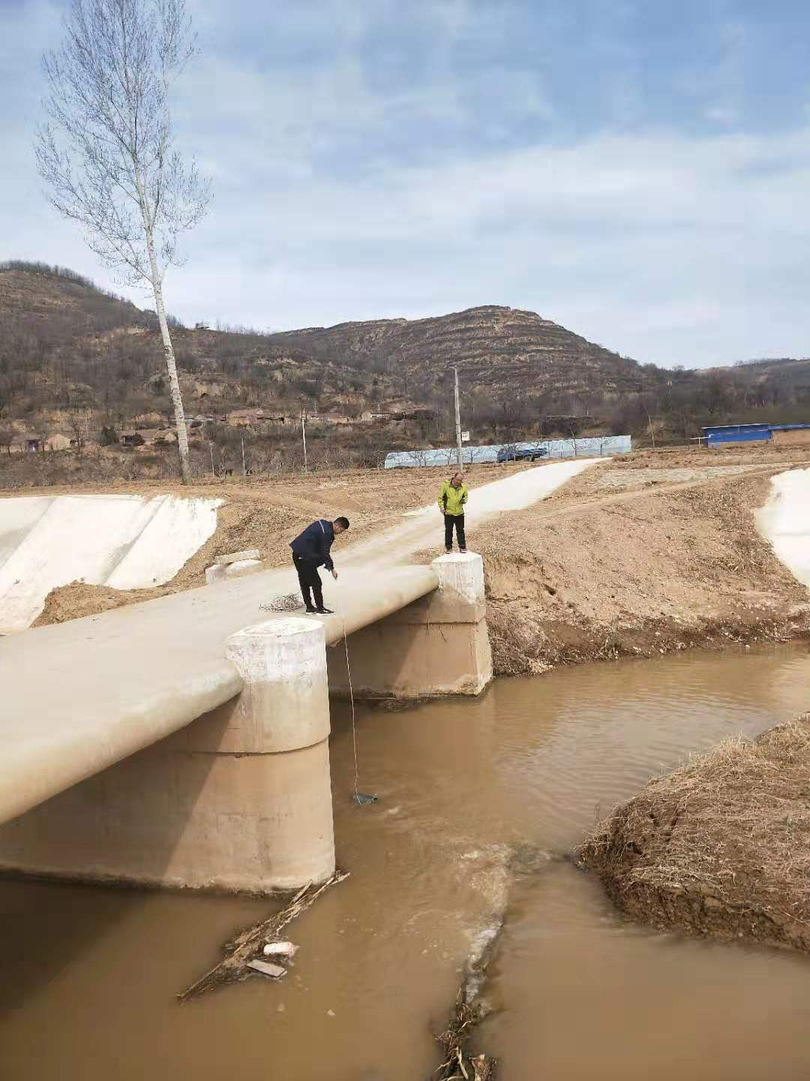
7# 马莲河板桥出境 8#马莲河西华池出境 9#固城河固城出境
E 107°57′26.7″ E 107°56′2.51″ E 108°01′59.41″
N 35°51′44.77″ N 35°47′23.04″ N 35°46′35.61″

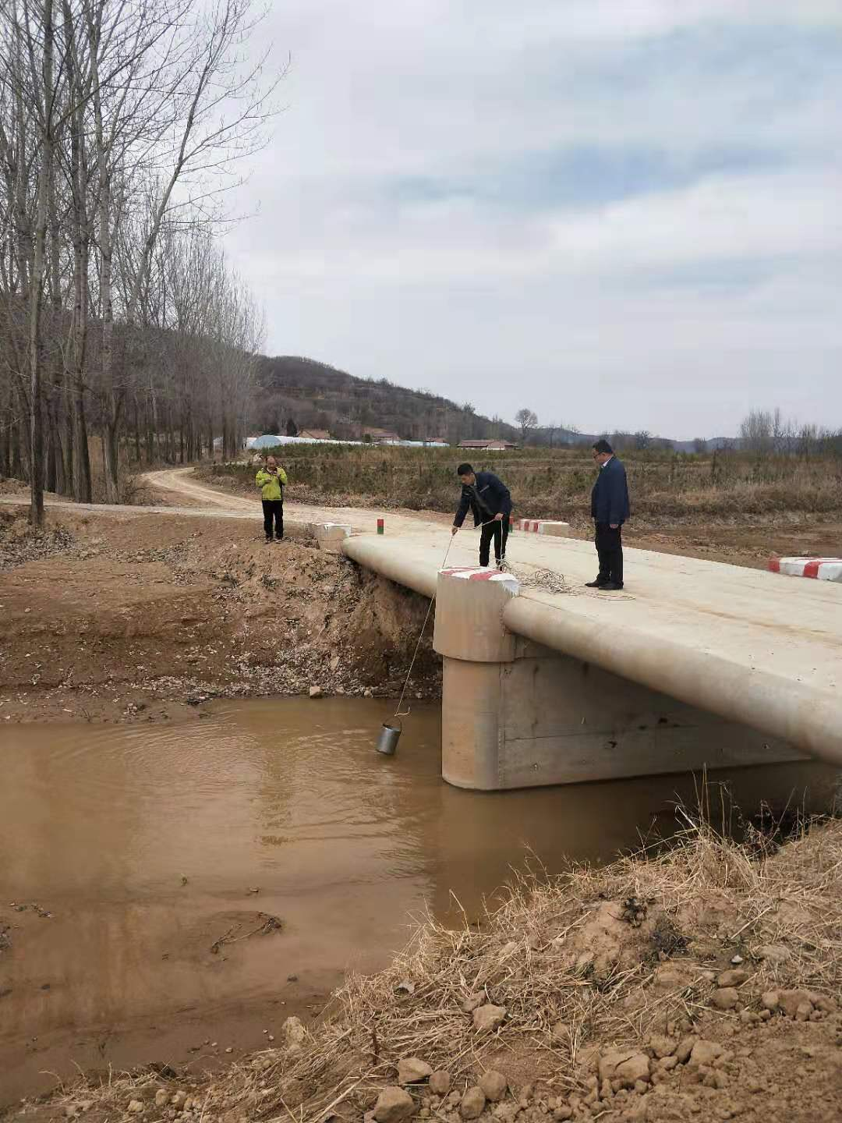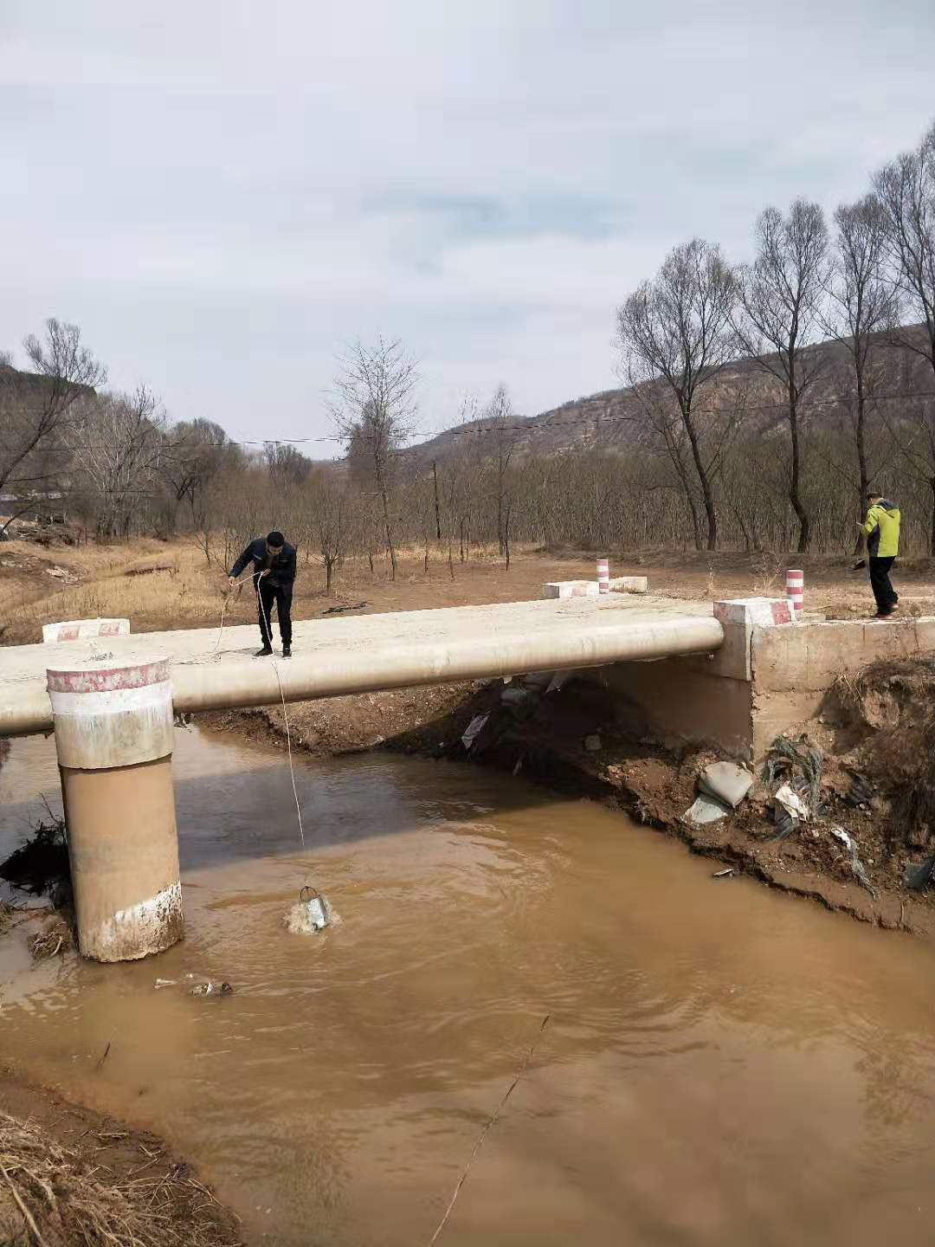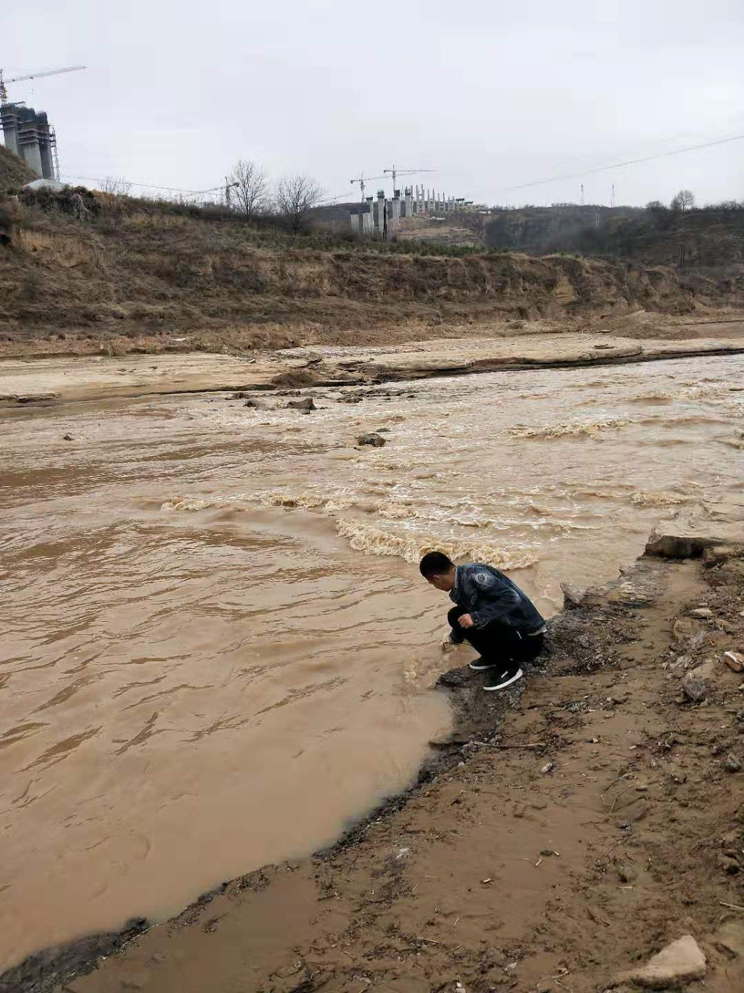
10# 固城河吉岘出境 11#固城河肖咀出境 12#马莲河吉岘乡出境
E 107°59′57.65″ E 107°59′46.47″ E 107°55′21.60″
N 35°41′53.25″ N 35°41′3.72″ N 35°41′07.15″

